ЛАБОРАТОРНАЯ РАБОТА №1

Опытные данные:

Объем выборки n=100

62 | 72 | 68 | 74 | 72 | 68 | 69 | 70 | 71 | 72 | 60 | 74 | 69 | 74 | 74
67 | 69 | 70 | 70 | 72 | 66 | 74 | 70 | 78 | 74 | 66 | 70 | 68 | 74 | 71
68 | 74 | 70 | 75 | 66 | 68 | 70 | 68 | 70 | 71 | 67 | 78 | 68 | 72 | 76
65 | 68 | 68 | 68 | 70 | 66 | 73 | 67 | 78 | 66 | 67 | 69 | 69 | 71 | 71
68 | 73 | 62 | 80 | 64 | 68 | 68 | 69 | 70 | 70 | 71 | 73 | 62 | 79 | 65
72 | 70 | 70 | 72 | 70 | 72 | 72 | 63 | 77 | 64 | 74 | 76 | 70 | 72 | 72
73 | 73 | 64 | 77 | 66 | 76 | 69 | 69 | 72 | 70

Cтруктуированная таблица данных:
n_{i}-частота интервала

X=x_{i} | 60 | 62 | 63 | 64 | 65 | 66 | 67 | 68 | 69 | 70
n_{i} | 1 | 4 | 1 | 3 | 2 | 6 | 4 | 13 | 8 | 17
n_{i}/n | 0,01 | 0,03 | 0,01 | 0,03 | 0,02 | 0,06 | 0,04 | 0,13 | 0,08 | 0,17
X=x_{i} | 71 | 72 | 73 | 74 | 75 | 76 | 77 | 78 | 79 | 80
n_{i} | 7 | 13 | 4 | 8 | 2 | 2 | 2 | 1 | 1 | 1
n_{i}/n | 0,07 | 0,13 | 0,04 | 0,08 | 0,02 | 0,02 | 0,02 | 0,01 | 0,01 | 0,01

Полигон частот ( относительных частот)

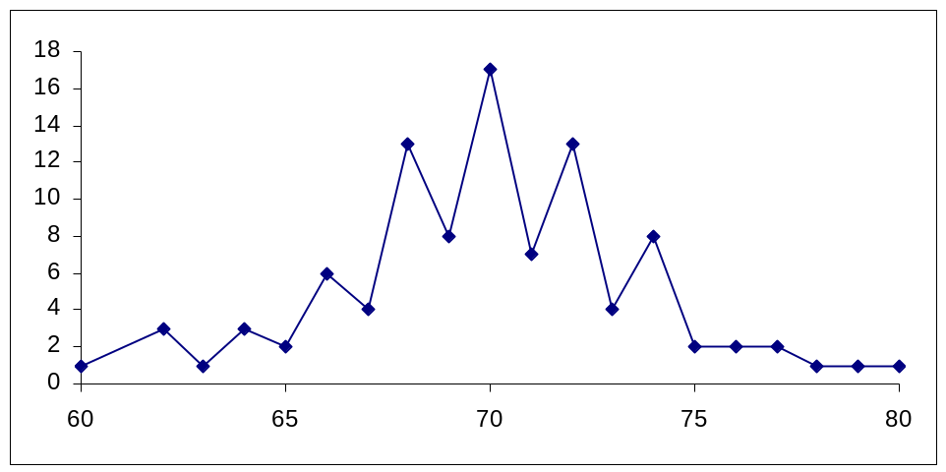

X_{min}=60, X_{max}=80
d=X_{max}-X_{min} - размах выборки, d=20
h=d/12 - шаг разбиения, h=20/12=1,7

Интервальная таблица:

(x_{i-1};x) | 60-61,7 | 61,7-63,4 | 63,4-65,1 | 65,1-66,8 | 66,8-68,5 | 68,5-70,2
n_{i} | 2 | 3 | 5 | 9 | 14 | 25
n_{i}/n | 0,02 | 0,03 | 0,05 | 0,09 | 0,14 | 0,25
n_{i}/nh | 0.0118 | 0.0176 | 0.0294 | 0.0529 | 0.0824 | 0.1471 |  | .0882 | 0.0588 | 0.0294 | 0.0118 | 0.0118
(x_{i-1};x) | 70,2-71,9 | 71,9-73,6 | 73,6-75,3 | 75,3-77 | 77-78,7 | 78,7-80,4
n_{i} | 8 | 15 | 10 | 5 | 2 | 2
n_{i}/n | 0,08 | 0,15 | 0,1 | 0,05 | 0,02 | 0,02
n_{i}/nh | 0,0471 | 0,082 | 0,0588 | 0,0294 | 0,0118 | 0,0118

Гистограмма частот (относительных частот)
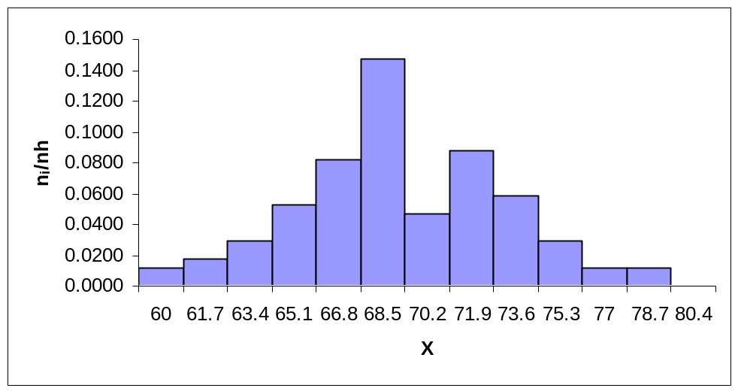

X_{в}=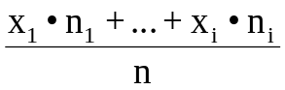
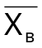=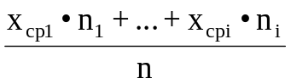
X_{в}=69,31
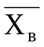=70,04
Д_{в}=(x₁-x_{в})²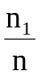+…+(x_{i}-x_{в})² 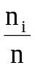
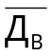=(x_{ср1}-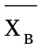)²+…+(x_{срi}-)² 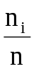
Д_{в}=14,27
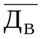=15,50

F(x)= | 0, если x≤60
F(x)= | 2/100, если 60<x≤61,7
F(x)= | 5/100, если 61,7<x≤63,4
F(x)= | 10/100, если 63,4<x≤65,1
F(x)= | 19/100, если 65,1<x≤66,8
F(x)= | 33/100, если 66,8<x≤68,5
F(x)= | 58/100, если 68,5<x≤70,2
F(x)= | 66/100, если 70,2<x≤71,9
F(x)= | 81/100, если 71,9<x≤73,6
F(x)= | 91/100, если 73,6<x≤75,3
F(x)= | 96/100, если 75,3<x≤77
F(x)= | 98/100, если 77<x≤78,7
F(x)= | 1, если x>78,7

Статистическая функция распределения
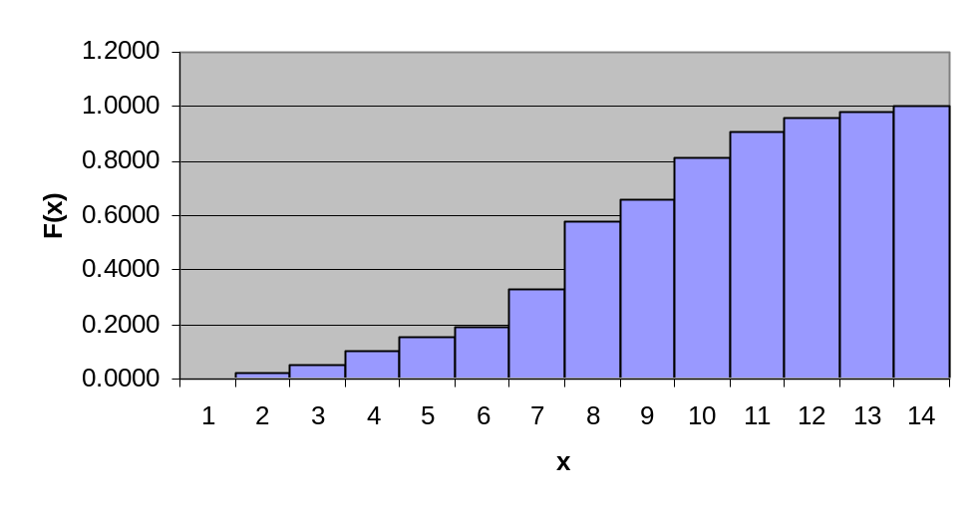
ЛАБОРАТОРНАЯ РАБОТА №2

Построение доверительных интервалов для математического ожидания M[x] и среднеквадратического отклонения σ .

Исходные данные :
n=100, уравнение неоднородности γ₁=0,95, γ₂=0,99

1. Доверительный интервал для математического ожидания СВ X, подчиненной НЗР, при известном среднеквадратическом отклонении

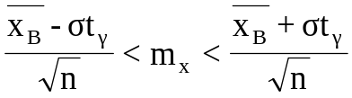,
где ‾X_{в}=70,04, σ=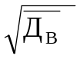=3,94

1) если γ₁=0,95, то по таблице для НЗР из формулы 2Ф(t_{γ1})=γ
t_{γ}=1,984

2) если γ₂=0,99, тогда
t_{γ}=2,628

1) 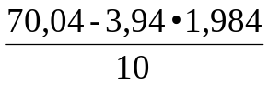<m_{x}<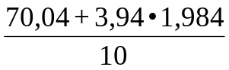 ⇔ 6,2<m_{x}<7,79

2) 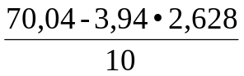<m_{x}<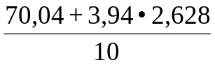⇔5,97 <m_{x}< 8,04

2. Доверительный интервал для математического ожидания при известном среднем квадратическом значении
X_{в}-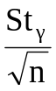 <m_{x}<‾X_{в}+,
где S²=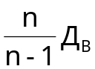- исправленная дисперсияS²=(100/90)*15,5=15,66
S=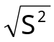=3,96 – исправленное среднее квадратичное отклонение
По таблице Стьюдента : q=f(γ, n)
1) при n=100, γ₁=0,95 t_{γ}=0,143

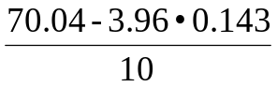<m_{x}<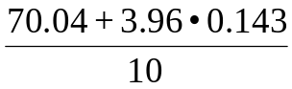⇔ 6,95<m_{x}<7,06
2) при n=100, γ₂=0,99 t_{γ}=0,198 6,93<m_{x}<7,08

3. Доверительный интервал для неизвестной дисперсии при известном математическом ожидании

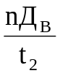<Д<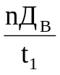,
где t₁=n-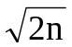t_{γ}, где t_{γ}=1,984
t₂= n-t_{γ}, где t_{γ}=2,627
t₁=100-14,14⋅1,984=71,95
t₂=100-14,14⋅2,627=62,85

71,95<Д<62,85

4. Доверительный интервал для дисперсии при неизвестном математическом ожидании
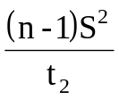<Д<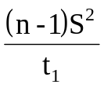,
где t₁=n-1-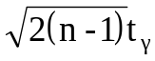, t₂=n-1+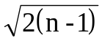t_{γ}

1) при n=100, γ=0,95 t_{γ}=0,143
3,881<Д<4,042

2) при n=100, γ=0,99 t_{γ}=0,27

3,814<Д<4,188

ЛАБОРАТОРНАЯ РАБОТА №3

Проверка гипотезы о НЗР НСВ X на уровнях значимости
α₁=0,05, α₂=0,01
Назначим в качестве оценок для математического ожидания m среднего квадратического отклонения σ точечные оценки:
m_{x}=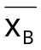=70,04, σ=σ_{B}=3,94, n=100

РАСЧЕТНАЯ ТАБЛИЦА

№ | x_{iср} | x_{iср}-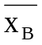 | U_{i}=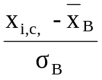 | ϕ(U_{i}) | n_{i,T}=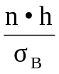⋅ϕ(U_{i}) | n_{i} | n_{i,T}-n_{i} | (n_{i,T}-n_{i})² | (n_{i,T}-n_{i})²/ n_{i,T}
1 | 60,85 | -9,19 | -2,33 | 0,0264 | 1,14 | 2 | -0,86 | 0,74 | 0,651
2 | 62,55 | -7,49 | -1,90 | 0,0656 | 2,83 | 3 | -0,17 | 0,03 | 0,010
3 | 64,25 | -5,79 | -1,47 | 0,1354 | 5,84 | 5 | 0,84 | 0,71 | 0,121
4 | 65,95 | -4,09 | -1,04 | 0,2323 | 10,02 | 9 | 1,02 | 1,05 | 0,104
5 | 67,65 | -2,39 | -0,61 | 0,3312 | 14,29 | 14 | 0,29 | 0,08 | 0,006
6 | 69,35 | -0,69 | -0,18 | 0,3925 | 16,94 | 25 | -8,06 | 65,04 | 3,841
7 | 71,05 | 1,01 | 0,26 | 0,3857 | 16,64 | 8 | 8,64 | 74,68 | 4,488
8 | 72,75 | 2,71 | 0,69 | 0,3144 | 13,61 | 15 | -1,43 | 2,06 | 0,152
9 | 74,45 | 4,41 | 1,12 | 0,2131 | 9,19 | 10 | -0,81 | 0,65 | 0,071
10 | 76,15 | 6,11 | 1,55 | 0,1200 | 5,18 | 5 | 0,18 | 0,03 | 0,006
11 | 77,85 | 7,81 | 1,98 | 0,0562 | 2,42 | 2 | 0,42 | 0,18 | 0,074
12 | 79,55 | 9,51 | 2,41 | 0,0219 | 0,94 | 2 | -1,06 | 1,11 | 1,178
 |  |  |  |  |  |  |  | χ²_{набл} | 10,702 | 2,54 |  | 21,34 |  |  |  | 258,361

1) Вычислим число степеней свободы k=r-3, где r - количество интервалов,
k=12-3=9

2) По α₁, α₂ и k, по таблице χ² находим, что при α₁=0,05 χ²_{крит}=16,9, а при α₂=0,01 χ²_{крит}=21,7

Заключение:
так как χ²_{набл}= 10,702 < 16,9=χ²_{крит} и χ²_{набл}= 10,702 < 21,7= χ²_{крит},
то гипотеза НЗР принимается. Значит, m=x_{B}=69,31, σ=σ_{B}=3,94 и закон распределения принимает вид:

f(x)=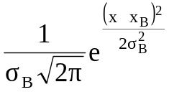 ⇔ f(x)=

